Materiały edukacyjne Instytutu Pamięci Narodowej

https://polskiemiesiace.ipn.gov.pl/mie/wszystkie-wydarzenia/czerwiec-1956/112487,Czerwiec-1956.html – portal internetowy Czerwiec 56
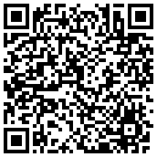
https://edukacja.ipn.gov.pl/edu/wystawy/wystawy-elementarne/81978,Poznanski-Czerwiec-1956.html - wystawa
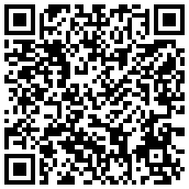
https://ipn.gov.pl/pl/archiw/archiwalia/archiwalia-1/31594,Poznanski-Czerwiec-1956-na-archiwalnych-fotografiach.html – archiwalne fotografie

